Министерство образования и науки ЛНР
ОСП «Индустриальный техникум»
ГОУ ВПО ЛНР «Донбасский государственный технический университет»

МЕТОДИЧЕСКИЕ УКАЗАНИЯ

к выполнению лабораторных работ
по дисциплине «Материаловедение»
для студентов специальности

15.02.01 «Монтаж и техническая эксплуатация
промышленного оборудования (по отраслям)»

Алчевск
2017

Разработал: Солосенко Н.П. - преподаватель спец. металлургических дисциплин
І категории
Методист: Попова М.В.

«Утверждено»
Заместитель директора по УВР
_______________Л.Л. Кузьмина
«______»________________2017г.

Рассмотрено и одобрено на
заседании комиссии
специальных металлургических дисциплин
Протокол № ________
от «_____» ____________ в 2017 г.
Председатель комиссии ________И.О. Гончарова

Содержание

Введение
Инструкция по безопасности жизнедеятельности во время проведения лабораторной работы 1
Лабораторная работа 1
«Наблюдение за процессом кристаллизации раствора соли»
Инструкция по безопасности жизнедеятельности во время проведения лабораторной работы 2
Лабораторная работа 2
«Определение твердости металлов по Бринеллю и Роквеллу»
Инструкция по безопасности жизнедеятельности во время проведения лабораторной работы 3
Лабораторная работа 3
«Микроанализ железоуглеродистых сплавов в равновесном состоянии»
Инструкция по безопасности жизнедеятельности во время проведения лабораторной работы 4
Лабораторная работа 4
«Микроанализ серых, ковких и высокопрочных чугунов»
Инструкция по безопасности жизнедеятельности во время проведения лабораторной работы 5
Лабораторная работа 5
«Термическая обработка стали»
Инструкция по безопасности жизнедеятельности во время проведения лабораторной работы 6
Лабораторная работа 6
«Микроанализ легированных сталей»
Инструкция по безопасности жизнедеятельности во время проведения лабораторной работы 7
Лабораторная работа 7
«Микроанализ цветных металлов и сплавов»
Литература

Введение

Действующими программами по материаловедению предусматривается проведение лабораторных работ.
Для более эффективного использования времени, которое отводится на проведение лабораторных работ, необходимо, чтобы студенты подготовились к работе заранее. Они должны выразительно представлять себе цель работы, ее теоретические основы, принцип испытательных машин и приборов, используемых в работе. Подготовка студента к выполнению работ должна контролироваться в виде допуска к работе. Студенты должны знать ответы на контрольные вопросы к каждой работе.
Каждая лабораторная работа считается выполненной студентом лишь тогда, когда она оформлена в виде отчета и зачтена преподавателем после собеседования.
При выполнении лабораторных работ студенты знакомятся с правилами безопасности жизнедеятельности, которая фиксируется в специальном журнале. Студенты, которые не усвоили правила безопасности жизнедеятельности к выполнению работ не допускаются.
Подготовка к выполнению каждой лабораторной работы включает повторение теоретического материала за данной темой, ознакомление с порядком выполнения лабораторной работы.
Лабораторную работу выполняют согласно ГОСТ 2105-95 и правил ЕСКД на листах формата А4 (210 х 297) пастой черного цвета или печатают на компьютере. Первый лист лабораторной работы имеет штамп 40 мм, последние – 15 мм Текстовый материал заполняется на одной стороне листа.

Инструкция
по безопасности жизнедеятельности
во время проведения лабораторной работы 1
«Наблюдение за процессом кристаллизации раствора соли»

1. Общие положения.
1.1. Не опаздывать на занятие.
- Входить в лабораторию только с разрешения преподавателя, не создавать столпотворение в дверях.
- Выполнять правила внутреннего трудового распорядка и указаний преподавателя.
- Во время лабораторной работы быть внимательным, не заниматься посторонними делами, не отвлекать внимание других студентов.
- Помнить о личной ответственности за соблюдение правил охраны труда и безопасности других студентов.
- Всем студентам следить за порядком на рабочем месте.

2. Требования безопасности перед началом работы.
- . Перед тем, как садиться за рабочее место необходимо убедиться в его исправности.
- . В случае выявления неисправностей в освещении, розетках, необходимо немедленно доложить преподавателю не притрагиваясь к ним.
- . Осмотреть и проверить исправность биологического микроскопа.
- . Обо всех неисправностях в оборудовании и опасности немедленно сообщать преподавателю и без его разрешения к лабораторной работе не приступать.

3. Требования безопасности во время работы.
3.1. Не начинать лабораторную работу без разрешения преподавателя.
- Не прикасаться пальцами к оптике.
- Не разбирать (развинчивать) объективы и окуляры.
- Не применять больших усилий при регуляции макровинтом.
- Быть осторожными с предметным стеклом.
- Брать колбу с раствором соли только тряпкой.

4. Требования безопасности по окончанию работы.
4.1. После лабораторной работы убрать рабочее место.
  - Микроскопы и материалы сдать преподавателю
  - Обо всех обнаруженных неисправности сообщить преподавателю.

5. Требования безопасности в аварийных ситуациях.
- При возникновении несчастного случая, аварии, или аварийной ситуации необходимо остановить работу.
- Вывести студентов из опасной зоны.
5.3. В случае пожара необходимо всем немедленно оставить кабинет без образования паники. В случае необходимости оказать первую помощь пострадавшему.

Лабораторная работа 1

Тема: Наблюдение за процессом кристаллизации раствора соли
Цель: Изучение процесса кристаллизации
Приборы и принадлежности: Биологический микроскоп, раствор соли Pb(NO₃)₂, K₂Cr₂O₇, NaCl, пипетка, плоское стекло.
Теоретическое обоснование:
Изучение процесса кристаллизации из раствора соли происходит с помощью биологического микроскопа (рисунок 1), который состоит из плиты соединенной шарниром, что позволяет наклонить верхнюю часть микроскопа для более удобного наблюдения. К верхней части тубуса вставлен окуляр, а к нижней объектив. Тубус может передвигаться вверх и вниз вращением винта. Для точного наведения на фокус служит микрометрический винт. Лучи 1 от источника света, отобразившись от зеркала 2, проходят через объект 3 (капля раствора соли), которая расположена на плоском стекле 4, проходят через объектив 5 и через окуляр 6 попадают к глазу наблюдателя. 7 – предметный стол.
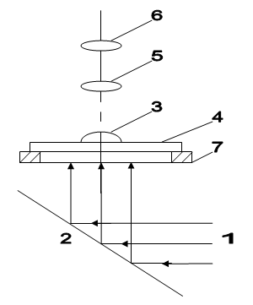

Рисунок 1 - Биологический микроскоп

Порядок выполнения работы:
Для получения перенасыщенного раствора одну из солей: Pb(NO₃)₂, K₂Cr₂O₇, растворяют в воде при температуре 70-800 ⁰С. В верхней части тубуса установить окуляр, а к нижней - объектив. Увеличение не должно превышать х100. Зеркало микроскопа направить в сторону источника света. Вращением зеркала достичь нормального прохождения световых лучей и получения светового поля.
На плоское стекло с помощью пипетки нанести каплю горячего перенасыщенного раствора соли. Стекло, с нанесенной на него каплей, поместить на предметный столик. С помощью макро- и микровинта выполнить точную наводку на фокус. Рассмотреть зоны, образовавшиеся в процессе кристаллизации капли. Так как при затвердевании металлического слитка в процессе кристаллизации капли раствора наблюдаются три структурных зоны (рисунок 2).
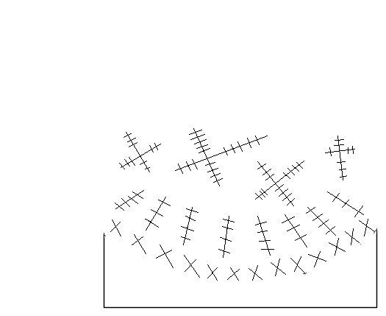

Рисунок 2 – Схема кристаллизации капли
Зона 1 состоит из мелких кристаллов правильной формы, образующиеся вокруг края капли.
Зона 2 характеризуется образованием крупных столбчатый кристаллов.
Зона 3 имеет беспорядочно ориентированную и четко выраженную форму дендритов.
Составление отчета:
1. Тема и цель работы.
2. Порядок проведения работы.
3. Схема биологического микроскопа.
4. Рисунок капли с тремя зонами.
5. Ответ на контрольные вопросы.

Контрольные вопросы:
- Что называется кристаллизацией?
- Какие процессы происходят при кристаллизации?
- Почему при кристаллизации образуются разные структурные зоны?
- Как зависит размер зерна от охлаждения?

Литература:
1. А.М. Адаскин, В.М. Зуев. Материаловедение: учебник для нач. проф. Образования – М.: Издательский центр «Академия», 2006, с. 7 - 18

Инструкция
по безопасности жизнедеятельности
во время проведения лабораторной работы 2
«Определение твердости металлов по Бринеллю и Роквеллу»

1. Общие положения.
1.1. Не опаздывать на занятие.
1.2. Входить в лабораторию только с разрешения преподавателя, не создавать столпотворение в дверях.
1.3. Выполнять правила внутреннего трудового распорядка и указаний преподавателя.
  - Во время лабораторной работы быть внимательным, не заниматься посторонними делами, не отвлекать внимание других студентов.
1.5. Помнить о личной ответственности за соблюдение правил охраны труда и безопасности других студентов.
  - Всем студентам следить за порядком на рабочем месте.

2. Требования безопасности перед началом работы.
2.1. Перед тем, как садиться за рабочее место необходимо убедиться в его исправности.
  - Перед началом измерений на прессах необходимо убедиться в том, что приборы заземлены.
  - Проверить, чтобы груз был подвешен на подвеску вырезами под углом друг к другу.
  - Обо всех неисправностях в оборудовании и опасности немедленно сообщать преподавателю и без его разрешения к лабораторной работе не приступать.

3. Требования безопасности во время работы.
3.1. Не начинать лабораторную работу без разрешения преподавателя.
- Измерение твердости делать на расстоянии не менее 4-х диаметров отпечатка от края образца.
- Не устанавливать круглые детали на плоский столик.
- При испытании хрупких материалов необходимо находиться на расстоянии не менее 1 метра от прибору.
3.5. Не оставлять лупу на столе, а после измерения класть в футляр.

4. Требования безопасности по окончанию работы.
4.1. После лабораторной работы убрать рабочее место.
  - Материалы сдать преподавателю
  - Обо всех обнаруженных неисправности сообщить преподавателю.

5. Требования безопасности в аварийных ситуациях.
  - При возникновении несчастного случая, аварии, или аварийной ситуации необходимо остановить работу.
  - Вывести студентов из опасной зоны.
5.3. В случае пожара необходимо всем немедленно оставить кабинет без образования паники. В случае необходимости оказать первую помощь пострадавшему.

Лабораторная работа 2

Тема: Определение твердости металлов методом Бринелля и Роквелла
Цель: Получить навыки в изучении твердости металлов на твердомерах типа ТЖ (прибор Бринелля) и ТК (прибор Роквелла).
Приборы и принадлежности: приборы для определения твердости металлов по Бринеллю и Роквеллу; образцы; штангенциркуль; напильник и шлифовальная бумага для зачистки образцов, лупа.

Теоретическое обоснование:

Определение твердости металлов методом Бринелля
Подготовка к испытаниям
- Испытуемый образец должен иметь параллельные поверхности без ржи и других поверхностных дефектов. При зачистке напильником или обработкой наждачной бумагой образец не должен быть нагрет выше 100-150 ⁰С. Минимальная толщина образца должна быть не менее десятикратной глубины отпечатка.
- Определение диаметра шарика Д, величина нагрузки Р и времени выдержки сделать по таблице 1.
- Выбранный шарик закрепить в держателе и установить необходимую нагрузку Р.
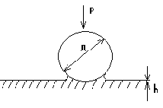
- В зависимости от формы образца выбирают опорный стол. Для плоских образцов - плоский, для цилиндрических - призматический.
Рисунок 3 - Схема испытания на твердость по Бринеллю
Работа на прессе Бринелля
- Образец для испытаний устанавливают на стол таким образом, чтобы центр отпечатка располагался от края образца на расстоянии не менее 2,5 мм диаметра отпечатка.
- Вращение маховика отводит образец до упора.
- Нажатием кнопки включить электродвигатель.
- После окончания испытаний стол опустить и снять образец.
- С помощью лупы измерить диаметр отпечатка в двух взаимно перпендикулярных направлениях.
- Полученные данные занести в протокол испытаний. Испытания одного из таких образцов выполнять 3 раза.

Таблица 1 - Протокол испытаний на твердость по Бринеллю
Условия испытания:  Д шарика, мм и  Нагрузка, кг | Диаметр  отпечатка | Твердость  НВ | среднее

Определение твердости металлов методом Роквелла

Прибором Роквелла твердость металла определяется путем вдавливания с углом при вершине 120 ⁰С или стального шарика диаметром 1,588 мм.
Прибор Роквелла в зависимости от величины нагрузки в 60, 100 и 150 кг имеют соответственно три шкалы А, В и С.
Подготовка к испытаниям
- Испытуемая поверхность образца должна быть параллельно опорной и не иметь царапин и выбоин.
- Минимальная толщина испытательного образца в зависимости от его твердости составляет 0,7 - 2,0 мм при испытании по шкале В, 0,7 - 1,5 мм по шкале С, 0,4 - 0,7 мм по шкале А.
- Вид наконечника и нагрузки выбирают по таблице. Шкалой В пользуются при измерении твердости изделия с твердой поверхностью, полученной в результате химико-термической обработки, а также твердых сплавов.
- Устанавливают избранные в соответствующей шкале наконечники и нагрузки.
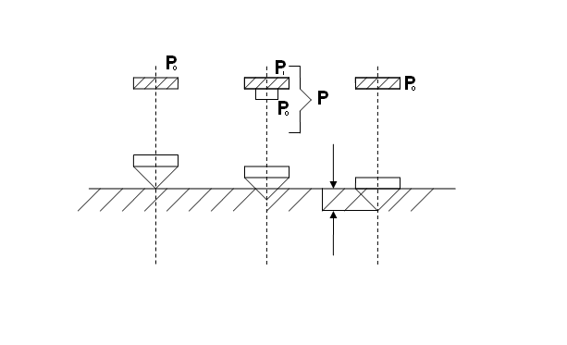
- В зависимости от формы испытуемого образца выбирают и устанавливают стол.
Рисунок 4 - Схема определения твердости вдавливанием алмазного конуса (на приборе Роквелла)
Работа на прессе Роквелла
- Стол поднимают вращением маховика, приближая образец к наконечнику. Маховик продолжают вращать передавая наконечнику нагрузку 10 кг.
- Требуемая нагрузка должна быть в тот момент, когда маленькая стрелка на циферблате остановится напротив красной точки.
- Вращением ранта индикатора устанавливают ноль шкалы напротив большой стрелки независимо от шкалы измерения.
- Плавным нажатием на рычаг передают наконечнику основную нагрузку.
- Цифра, напротив которой останавливается красная стрелка указывает на число твердости по Роквеллу (наблюдать по такой шкале, которая выбрана для определения твердости).

- Вращением маховика напротив часовой стрелки снимают предварительную нагрузку, отпускают стол и берут образец.
- Испытание проводят 5 раз, записав показания в протокол.

Таблица 2 - Протокол испытаний на твердость по Роквеллу

№  п/п | Шкала | Твердость по HR |  |  |  |  |  | Твердость  по Бринеллю
№  п/п | Шкала | 1 | 2 | 3 | 4 | 5 | среднее | Твердость  по Бринеллю
Составление отчета:
- Название работы
- Цель работы
- Протоколы испытаний
- Ответ на контрольные вопросы

Контрольные вопросы:
- Что называется твердостью?
- В чем преимущество испытаний на твердость перед другими методами испытания механических свойств?
- Определите границу прочности углеродной стали, если НВ 40І.

Литература:
1. А.М. Адаскин, В.М. Зуев. Материаловедение: учебник для нач. проф. Образования – М.: Издательский центр «Академия», 2006, с. 32 - 40

Инструкция
по безопасности жизнедеятельности
во время проведения лабораторной работы 3
«Микроанализ железоуглеродистых сплавов в равновесном состоянии»

1. Общие положения.
1.1. Не опаздывать на занятие.
1.2. Входить в лабораторию только с разрешения преподавателя, не создавать столпотворение в дверях.
1.3. Выполнять правила внутреннего трудового распорядка и указаний преподавателя.
  - Во время лабораторной работы быть внимательным, не заниматься посторонними делами, не отвлекать внимание других студентов.
1.5. Помнить о личной ответственности за соблюдение правил охраны труда и безопасности других студентов.
1.6. Всем студентам следить за порядком на рабочем месте.

2. Требования безопасности перед началом работы.
  - Перед тем, как садиться за рабочее место необходимо убедиться в его исправности.
  - Осмотреть полирующее сукно, которое не должно быть разорванным.
  - Осмотреть и проверить исправность металлографического микроскопа, который работает под напряжением 220 В.
  - Ребра образцов не должны быть острыми, с зазубринами.
  - Обо всех неисправностях в оборудовании и опасности немедленно сообщать преподавателю и без его разрешения к лабораторной работе не приступать.

3. Требования безопасности во время работы.
3.1. Не начинать лабораторную работу без разрешения преподавателя.
- Не дотрагиваться пальцами к оптике и полированной поверхности микрошлифов.
- Не разбирать (развинчивать) объективы и окуляры.
- Не прикладывать большие усилия при регулировании макровинтом.
- Не работать на шлифовально-полировочном станке одновременно больше двух студентов.
- Не обрабатывать на станке посторонние предметы.

4. Требования безопасности по окончанию работы.
4.1. После лабораторной работы убрать рабочее место.
  - Материалы сдать преподавателю
  - Обо всех обнаруженных неисправности сообщить преподавателю.

5. Требования безопасности в аварийных ситуациях.
  - При возникновении несчастного случая, аварии, или аварийной ситуации необходимо остановить работу.
  - Вывести студентов из опасной зоны.
  - В случае пожара необходимо всем немедленно оставить кабинет без образования паники. В случае необходимости оказать первую помощь пострадавшему.

Лабораторная работа 3

Тема: Микроанализ железоуглеродистых сплавов в равновесном состоянии
Цель: Научиться самостоятельно осуществлять микроанализ железоуглеродистых сталей и белых чугунов в равновесном состоянии
Приборы и принадлежности: металлографический микроскоп, образцы железоуглеродистых сплавов

Теоретическое обоснование:

Микроструктура углеродистой стали

Микроструктура углеродной стали с минимальным содержанием углерода (технически чистое железо) представляет собой феррит (Рисунок 5). Увеличение содержания углерода более 0,02% вызывает образование перлита. Количество перлита увеличивается пропорционально увеличению содержания углерода и соответственно уменьшается количество феррита.
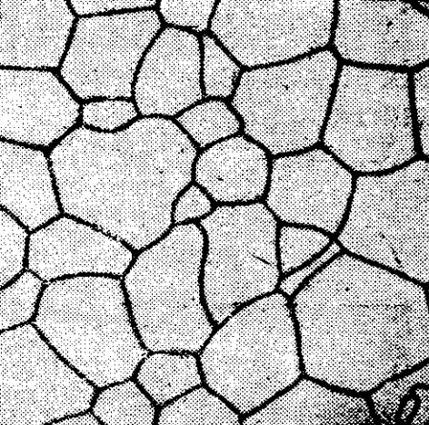
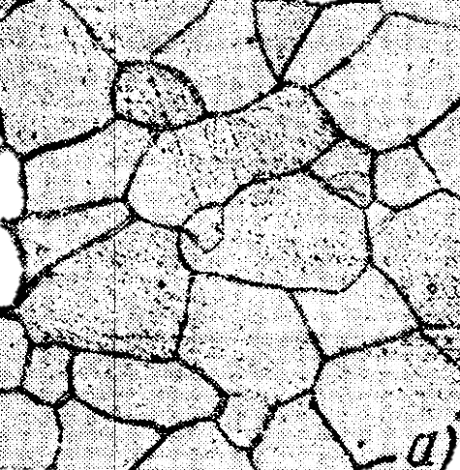

Рисунок 5 - Микроструктура углеродистой стали

Микроструктура доэвтектоидной стали с содержанием углерода до 0.8% состоит из феррита и перлиту (Рисунок 6). После травления 5% спиртовым раствором азотной кислоты феррита видно, как светлые зерна, а перлит в виде зерен полосатого состава из-за того, что в доэвтектоидной стали весь углерод находится в перлите. Тогда содержание углерода можно определить по формуле:
% С=(F_{п} + 0,8 )/ 100, где F_{п} – площадь, которую занимает перлит в %
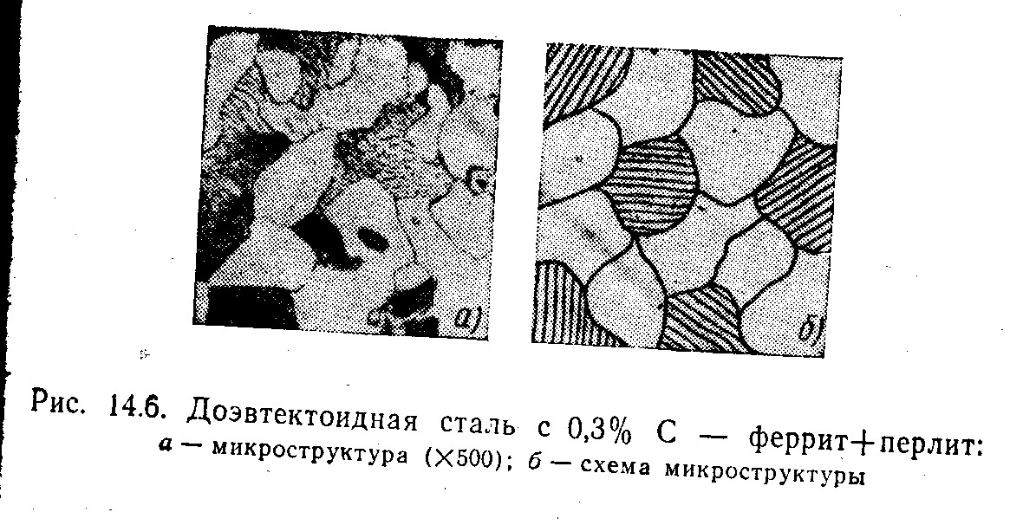

Рисунок 6 - Микроструктура доэвтектоидной стали

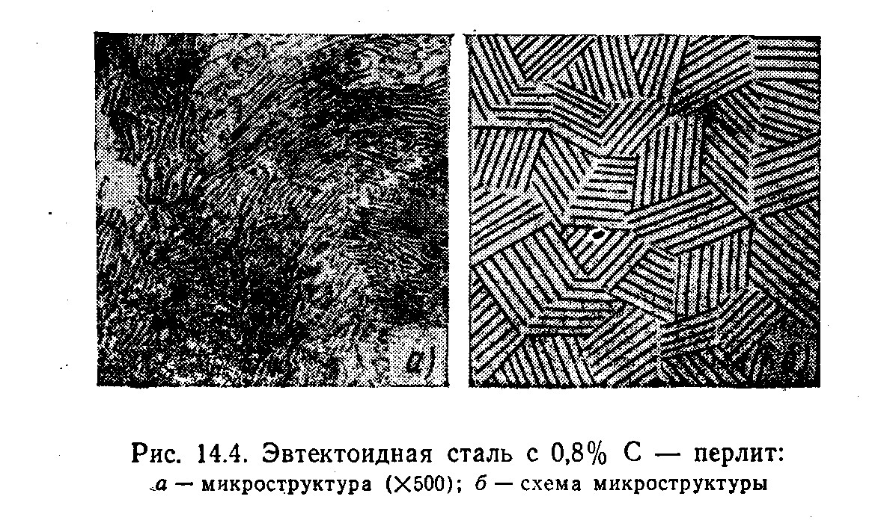
Микроструктура эвтектоидной стали состоит из перлита (Рисунок 7), который образуется в результате распада аустенита, который содержит 0,8%С при температуре 723 ^{о}С. Перлит представляет механическую смесь феррита и цементита, после травления имеет перламутровый оттенок.

Рисунок 7 - Микроструктура эвтектоидной стали

Микроструктура заэвтектоидной стали содержание от 0,8 до 2,14 % углерода. Состоит из перлита и вторичного цементита, который выделяется из аустенита при его охлаждении от температуры Ас₁. При медленном охлаждении вторичный цементит выделяется в виде сетки по границам зерен (Рисунок 8). Чем больше углерода в стали, тем толще сетка цементита.

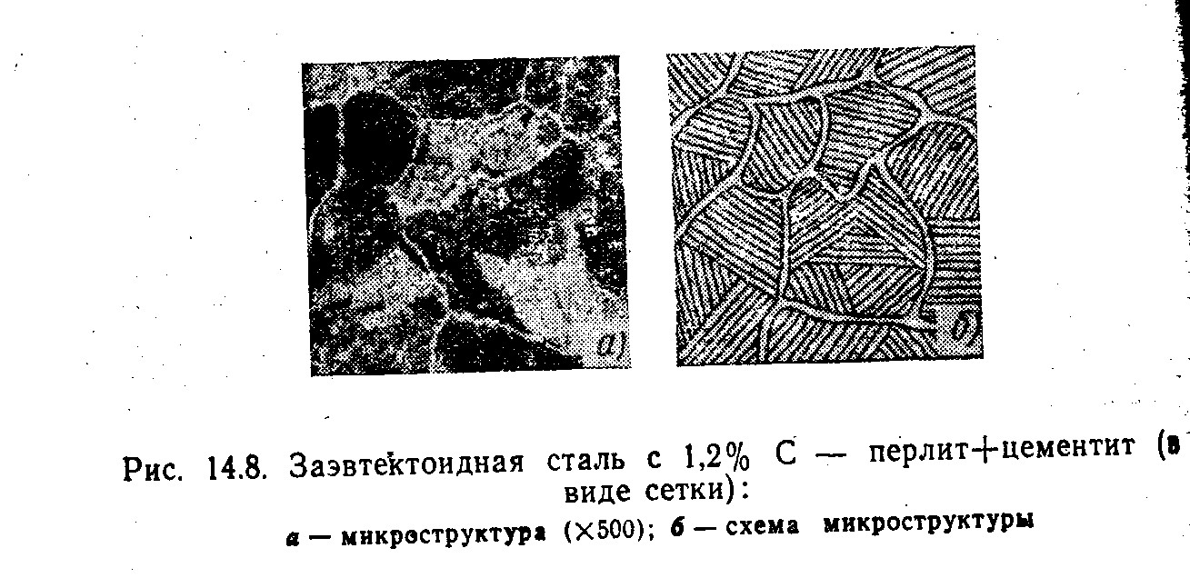

Рисунок 8 - Микроструктура заэвтектоидной стали

Микроструктура белых чугунов

У белых чугунов весь углерод находится в связанном состоянии, а именно в виде цементита. Травление микрошлифов осуществляется 2-4 % спиртным азотной кислоты

Микроструктура эвтектического белого чугуна состоит из ледебурита, который образуется при 30 ⁰С при затвердении жидкого сплава эвтектического состава (4,3 % С). Ледебурит представляет собой механическую смесь аустенита, который содержит 2 % С и эвтектического цементита. При охлаждении ледебурита из аустенита, который входит в его состав выделяется вторичный цементит, который сливается с эвтектическим. При 723 ⁰С аустенит превращается в перлит. При комнатной температуре ледебурит состоит из цементита и перлита (Рисунок 9).
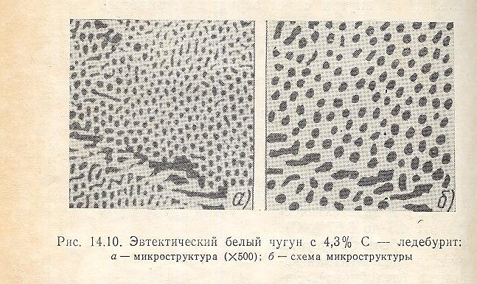
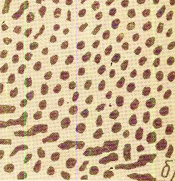

Рисунок 9 – Микроструктура эвтектического белого чугуна

Микроструктура доэвтектических белых чугунов после полного охлаждения состоит из ледебурита, который состоит, как указано выше из цементита и перлита (перлит + вторичный цемент.) Вторичный цементит обнаруживается четко только в чугунах с малым содержанием углерода (2 – 2,3%), а именно в таких чугунах, которые содержат мало ледебурита. Поэтому практически можно считать, что структура доэвтектических чугунов состоит из ледебурита и перлита (Рисунок 10).
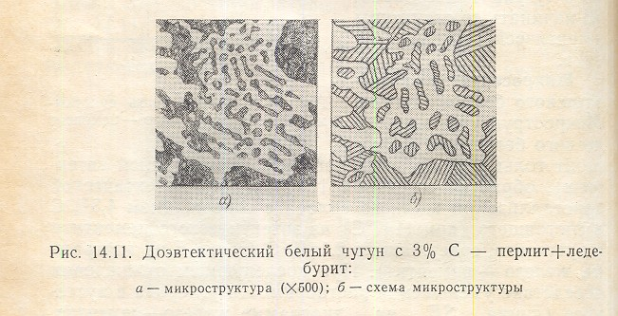

Рисунок 10 – Микроструктура доэвтектического белого чугуна

Микроструктура заэвтектических белых чугунов состоит из ледебурита и первичного цементита (Рисунок 11). Первичный цементит выделяется из жидкого чугуна по линии СД при его охлаждении.
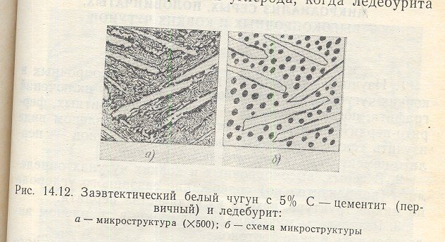

Рисунок 11 – Микроструктура доэвтектического белого чугуна

Порядок проведения работы:
1. Изучить под микроскопом микроструктуру углеродистых сталей и белых чугунов.
2. Зарисовать схемы структур.
3. Указать название сплава, содержание углерода, название структурных составляющих.
Составление отчета
- Название работы
- Цель работы
- Схема структур с указыванием названия сплава, содержания углерода, названия структурных составляющих
- Ответить на контрольные вопросы.

Контрольные вопросы:
- Какие сплавы называют сталями?
- Что такое перлит? При каких условиях он образуется?
- Какие сплавы называют белыми чугунами?
- Что такое ледебурит? Чем отличается верхний ледебурит от нижнего?
- Что такое эвтектоидная сталь?

Литература:
1. А.М. Адаскин, В.М. Зуев. Материаловедение: учебник для нач. проф. Образования – М.: Издательский центр «Академия», 2006, с. 53 - 57

Инструкция
по безопасности жизнедеятельности
во время проведения лабораторной работы 4
«Микроанализ серых, ковких и высокопрочных чугунов»

1. Общие положения.
1.1. Не опаздывать на занятие.
1.2. Входить в лабораторию только с разрешения преподавателя, не создавать столпотворение в дверях.
1.3. Выполнять правила внутреннего трудового распорядка и указаний преподавателя.
  - Во время лабораторной работы быть внимательным, не заниматься посторонними делами, не отвлекать внимание других студентов.
1.5. Помнить о личной ответственности за соблюдение правил охраны труда и безопасности других студентов.
1.6. Всем студентам следить за порядком на рабочем месте.

2. Требования безопасности перед началом работы.
  - Перед тем, как садиться за рабочее место необходимо убедиться в его исправности.
  - Осмотреть полирующее сукно, которое не должно быть разорванным.
  - Осмотреть и проверить исправность металлографического микроскопа, который работает под напряжением 220 В.
  - Ребра образцов не должны быть острыми, с зазубринами.
  - Обо всех неисправностях в оборудовании и опасности немедленно сообщать преподавателю и без его разрешения к лабораторной работе не приступать.

3. Требования безопасности во время работы.
3.1. Не начинать лабораторную работу без разрешения преподавателя.
  - Не дотрагиваться пальцами к оптике и полированной поверхности микрошлифов.
  - Не разбирать (развинчивать) объективы и окуляры.
  - Не прикладывать большие усилия при регулировании макровинтом.
  - Не работать на шлифовально-полировочном станке одновременно больше двух студентов.
  - Не обрабатывать на станке посторонние предметы.
4. Требования безопасности по окончанию работы.
4.1. После лабораторной работы убрать рабочее место.
  - Материалы сдать преподавателю
  - Обо всех обнаруженных неисправности сообщить преподавателю.

5. Требования безопасности в аварийных ситуациях.
  - При возникновении несчастного случая, аварии, или аварийной ситуации необходимо остановить работу.
  - Вывести студентов из опасной зоны.
  - В случае пожара необходимо всем немедленно оставить кабинет без образования паники. В случае необходимости оказать первую помощь пострадавшему.
Лабораторная работа 4

Тема: Микроанализ серых, ковких и высокопрочных чугунов|
Цель: В процессе выполнения работы необходимо изучить классификацию графитовых включений, структурные составляющие
Приборы и принадлежности: металлографический микроскоп, образцы чугунов.
Теоретическое обоснование:

Серые чугуны

Структура серого чугуна может состоять из (Рисунок 12):
а) феррита + графита
б) феррита + перлита + графита
в) перлита + графита
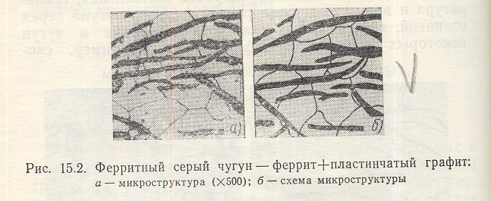

а)
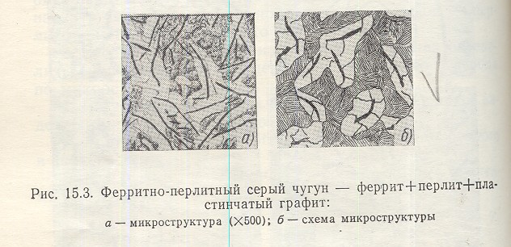

б)

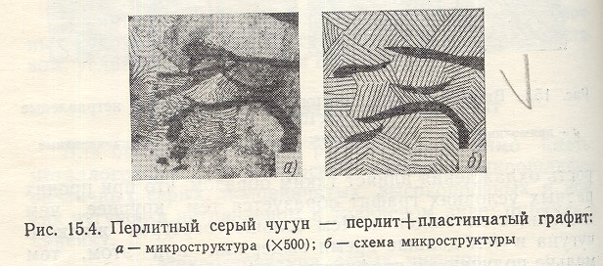

в)
Рисунок 12 – Микроструктура серых чугунов

Высокопрочные чугуны

Высокопрочные чугуны получают путем модифицирования магнием, церием, или легированием. Вследствие модифицирования графит выделяется в форме шара. Такой графит менее ослабляет металлическую основу.

Структура высокопрочных чугунов состоит из (Рисунок 13):
а) феррита + графита
б) феррита + перлита + графита
в) перлита и графита
Чем больше в чугуне феррита, тем более пластичный чугун.
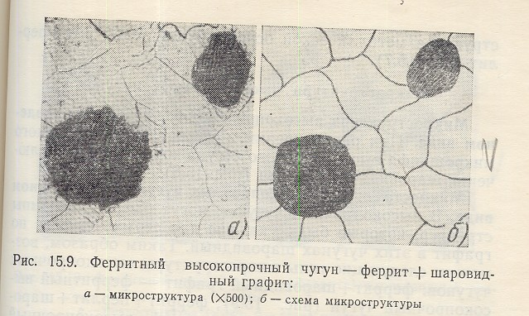

а)
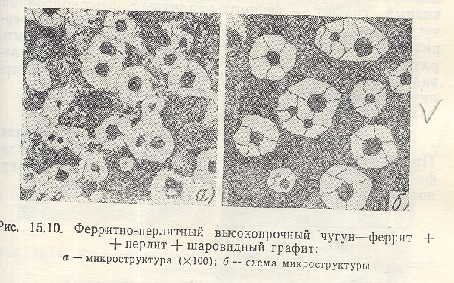

б)
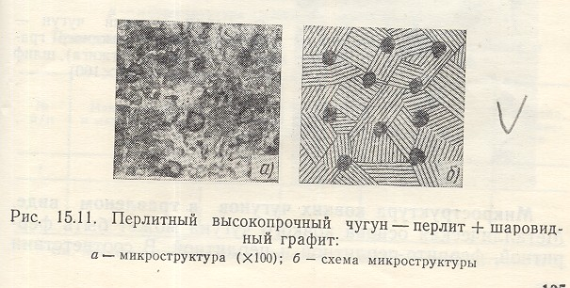

в)
Рисунок 13 – Микроструктура высокопрочных чугунов

Ковкие чугуны

Ковкий чугун получают путем отжига белого чугуна. Если отжиг ведется с проведением обеих стадий графитизации, то получают ферритный ковкий чугун, который имеет структуру феррит и графит (Рисунок 14,а)
Если же осуществляется только первая стадия графитизации, то получают перлитный ковкий чугун. Структура такого чугуна состоит из перлита и графита (Рисунок 14,б)
Если первая стадия графитизации проведена до конца, то получают феррито-перлитный ковкий чугун, структура которого состоит из феррита + перлита + графита (Рисунок 14,в)
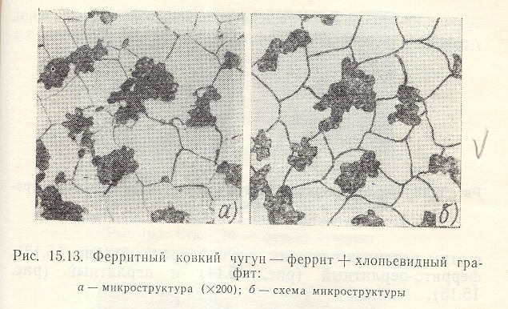

а)
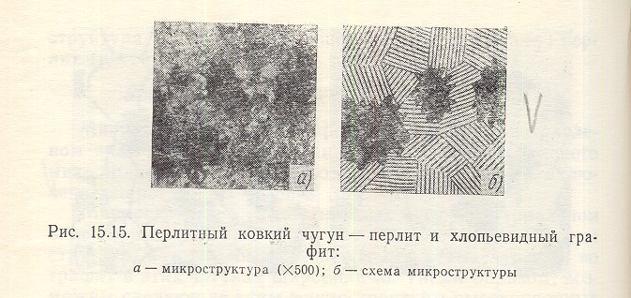

б)
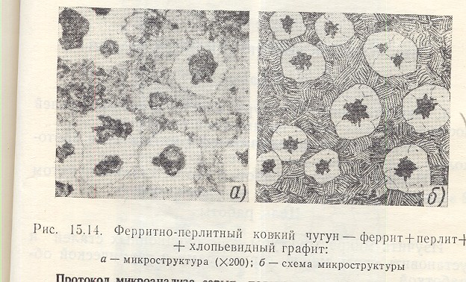

в)
Рисунок 14 – Микроструктура ковких чугунов

Количество графита находится в прямой зависимости от полноты проведения и второй стадии графитизации.

Порядок выполнения работы:
- Выучить под микроскопом микроструктуру серых, ковких и высокопрочных чугунов.
- Зарисовать схемы микроструктур чугунов.
- Указать название сплавов, форму графита, название металлической основы.

Составление отчета:
- Название работы
- Цель работы
- Схема структур серых, ковких и высокопрочных чугунов с указыванием названия сплавов, формы графита, названия металлической основы.
- Ответить на контрольные вопросы.

Контрольные вопросы:
- Какие чугуны называются серыми?
- Чем отличаются серые чугуны от белых?
- Какие формы имеет графит?
- Какие чугуны называются высокопрочными?
- Какие чугуны называются ковкими?

Литература:
1. А.М. Адаскин, В.М. Зуев. Материаловедение: учебник для нач. проф. Образования – М.: Издательский центр «Академия», 2006, с. 102 - 108

Инструкция
по безопасности жизнедеятельности
во время проведения лабораторной работы 5
«Термическая обработка стали»

1. Общие положения.
1.1. Не опаздывать на занятие.
1.2. Входить в лабораторию только с разрешения преподавателя, не создавать столпотворение в дверях.
1.3. Выполнять правила внутреннего трудового распорядка и указаний преподавателя.
  - Во время лабораторной работы быть внимательным, не заниматься посторонними делами, не отвлекать внимание других студентов.
1.5. Помнить о личной ответственности за соблюдение правил охраны труда и безопасности других студентов.
1.6. Всем студентам следить за порядком на рабочем месте.

2. Требования безопасности перед началом работы.
  - Перед тем, как садиться за рабочее место необходимо убедиться в его исправности.
  - Убедиться в исправности электропечи.
  - Проверить наличие щипцов, брезентовых рукавиц.
  - Обо всех неисправностях в оборудовании и опасности немедленно сообщать преподавателю и без его разрешения к лабораторной работе не приступать.

3. Требования безопасности во время работы.
3.1. Не начинать лабораторную работу без разрешения преподавателя.
- Загрузку в печь и выгрузку обрабатываемых образцов делать только щипцами и в брезентовых рукавицах.
- Дверцы печи открывать только на время, необходимое для загрузки и выгрузки образцов.
3.4 Дверцы печи открывать только после выключения печи.
3.5 Горячие образцы не класть на возгораемые предметы.
3.6. При загрузке и выгрузке образцов не трогать термопару, которая находится в печи.

4. Требования безопасности по окончанию работы.
4.1. После лабораторной работы убрать рабочее место.
  - Материалы сдать преподавателю
  - Обо всех обнаруженных неисправности сообщить преподавателю.

5. Требования безопасности в аварийных ситуациях.
  - При возникновении несчастного случая, аварии, или аварийной ситуации необходимо остановить работу.
  - Вывести студентов из опасной зоны.
  - В случае пожара необходимо всем немедленно оставить кабинет без образования паники. В случае необходимости оказать первую помощь пострадавшему.
Лабораторная работа 5

Тема: Термическая обработка стали
Цель: Получить практические навыки проведения закалки стали и отпуска углеродистой стали
Приборы и принадлежности: металлографический микроскоп, образцы
Теоретическое обоснование:
После закали и отпуска изделия приобретают повышенную прочность и твердость.
Технологический процесс закалки изделий состоит из трех периодов: нагревание до температуры выше критических точек Ас₁ и Ас₃, выдержки при этой температуре и охлаждения, с большой скоростью.
Стали, которые содержат до 0,3 %С практически не закаляются. Доэвктектоидные стали, которые содержат от 0,3 к 0,8 %С нужно нагревать для закалки до температуры на 30-50° выше Ас₃, потому что только при этой температуре происходит растворение феррита в аустените, которое обеспечивает получение мартенсита после закала. Заэвтектоидная сталь, которая содержит больше 0,8 %С необходимо нагревать для закали до температуры на 30-50° выше Ас₁ . При этой температуре перлит переходит в аустенит, а цементит сохраняется.
Соответственно после быстрого охлаждения структура закаляемой заэвтектоидной стали состоит из мартенсита и избыточного цементита.
В общих чертах от состава стали и назначения закаленных изделий охлаждение проводят с разной скоростью, чем больше скорость охлаждения тем ниже температура распада аустенита.
Закаленная сталь находится в напряженном состоянии и имеет большую хрупкость. Чтобы уменьшить хрупкость ослабить напряжение, вызванное закалом и получить нужные механические свойства, сталь подвергают отпуску.
В зависимости от температуры отпуска стали приобретает разные свойства.

Порядок проведения работы:
1. Выбрать температуру нагрева по диаграмме состояния, время выдержки и скорость охлаждения четырех образцов заданной углеродистой стали для закалки на мартенсит. Все полученные данные записать в протокол.
2. Нагреть и закалить образцы по выбранным режимом.
3. Измерить твердость одного закаленного образца на приборе типа Ровелла по шкале С, зачистив его от окалины и поверхностного безуглеродного слоя.
4. Три образца из исследуемой стали, заранее закаленных на мартенсит, подвергнуть отпуска до температуры 200, 400 и 600 ⁰С (выдержка каждого образца в печи 15-20 минут в зависимости от размеров образца).
5. Измерить твердость образца после отпуска на приборе типа Роквелла по шкале С.
6. Результаты работы оформить в виде протокола.
7. По полученным данным построить кривые влияния температуры отпуска на изменение твердости закаленной стали в координатах температура - твердость.

Таблица 3 - Протокол термической обработки стали

Образцы | Марки стали | Вид термо-обробки | Температура нагрева | Охлаждающая среда | Твердость НRС | Микро-структура
1
2
3
4
Составление отчета:
- Название работы.
- Цель работы.
- Протокол термообработки стали.
- Диаграмма «Твердость – температура отпуска»
- Ответ на контрольные вопросы

Контрольные вопросы:
- Что называется закалкой?
- Какая основная структура закаленной стали?
- Что называется отпуском?
- Что такое улучшение?

Литература:
1. А.М. Адаскин, В.М. Зуев. Материаловедение: учебник для нач. проф. Образования – М.: Издательский центр «Академия», 2006, с. 57 - 84

Инструкция
по безопасности жизнедеятельности
во время проведения лабораторной работы 6
«Микроанализ легированных сталей»

1. Общие положения.
1.1. Не опаздывать на занятие.
1.2. Входить в лабораторию только с разрешения преподавателя, не создавать столпотворение в дверях.
1.3. Выполнять правила внутреннего трудового распорядка и указаний преподавателя.
  - Во время лабораторной работы быть внимательным, не заниматься посторонними делами, не отвлекать внимание других студентов.
1.5. Помнить о личной ответственности за соблюдение правил охраны труда и безопасности других студентов.
1.6. Всем студентам следить за порядком на рабочем месте.

2. Требования безопасности перед началом работы.
  - Перед тем, как садиться за рабочее место необходимо убедиться в его исправности.
  - Осмотреть полирующее сукно, которое не должно быть разорванным.
  - Осмотреть и проверить исправность металлографического микроскопа, который работает под напряжением 220 В.
  - Ребра образцов не должны быть острыми, с зазубринами.
  - Обо всех неисправностях в оборудовании и опасности немедленно сообщать преподавателю и без его разрешения к лабораторной работе не приступать.

3. Требования безопасности во время работы.
3.1. Не начинать лабораторную работу без разрешения преподавателя.
  - Не дотрагиваться пальцами к оптике и полированной поверхности микрошлифов.
  - Не разбирать (развинчивать) объективы и окуляры.
  - Не прикладывать большие усилия при регулировании макровинтом.
  - Не работать на шлифовально-полировочном станке одновременно больше двух студентов.
  - Не обрабатывать на станке посторонние предметы.

4. Требования безопасности по окончанию работы.
4.1. После лабораторной работы убрать рабочее место.
  - Материалы сдать преподавателю
  - Обо всех обнаруженных неисправности сообщить преподавателю.

5. Требования безопасности в аварийных ситуациях.
  - При возникновении несчастного случая, аварии, или аварийной ситуации необходимо остановить работу.
  - Вывести студентов из опасной зоны.
5.3. В случае пожара необходимо всем немедленно оставить кабинет без образования паники. В случае необходимости оказать первую помощь пострадавшему.

Лабораторная работа 6

Тема: Микроанализ легированных сталей
Цель: Научиться самостоятельно проводить микроанализ конструкционных, инструментальных сталей и сталей с особыми свойствами и с виду структуры определять структурные составляющие
Приборы и принадлежности: металлографический микроскоп, образцы легированных сталей

Теоретическое обоснование:

К цементуемым сталям относятся стали марок 15Г, 20Х, 18ХГТ, 20Х2Н4А и др. После отжига эти постоянные имеют структуру феррит+перлит (Рисунок 15, а), а после закалки – мартенсит (Рисунок 15, б)
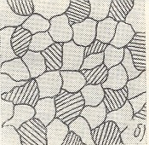
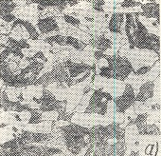

а)


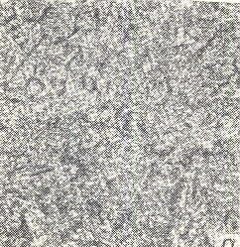

б)
Рисунок 15 – Микроструктура цементуемых сталей

Наиболее распространенными улучшаемыми сталями являются стали марок 40Х, 40ХГ, 40ХГР, 30ХГС, 45ХН. Микроструктура этих сталей после улучшения (закалки и высокого отпуска) – сорбит (Рисунок 16).
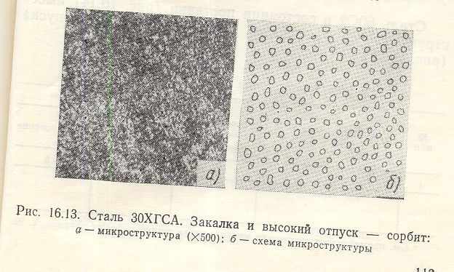

Рисунок 16 – Микроструктура цементуемых сталей

Для пружин и рессор берут стали марок 65Г, 60С2, 602Н2А. Для получения высоких упругих свойств эти стали поддаются закалке с последовательным отпуском при температуре 350-500 °С. Эта закалка обеспечивает структуру троостит (Рисунок 17).

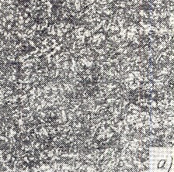

Рисунок 17 – Микроструктура пружинно-рессорных сталей

Наиболее распространенной сталью этой группы является сталь марки ШХ15. Нормальной структурой этой стали после отжига является мелкозернистый перлит (Рисунок 18, а), а после закалки и низкого отпуска мартенсит с равномерно распределёнными карбидами (Рисунок 18, б).
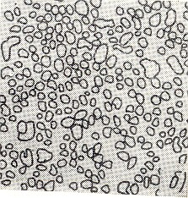
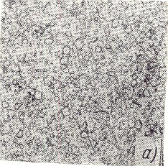

а)



б)
Рисунок 18 – Микроструктура шарикоподшипниковых сталей

Основной быстрорежущей сталью является сталь марки Р18. В литом состоянии структура быстрорежущей стали состоит из ледебуритной эвтектики и продуктов распада аустенита. После ковки и отжига структура стали, состоит из сорбитообразного перлита и равномерно распределенных измельченных первичных и вторичных карбидов. Микроструктура быстрорежущей стали после закалки состоит из мартенсита, карбидов и остаточного аустенита (Рисунок 19, а). Микроструктура закаленной быстрорежущей стали после трехкратного отпуска 550-570°С состоит из мартенсита и карбидов (Рисунок 19, б).

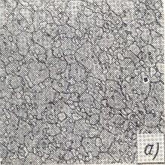
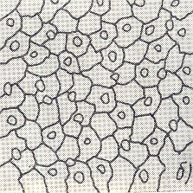

а)

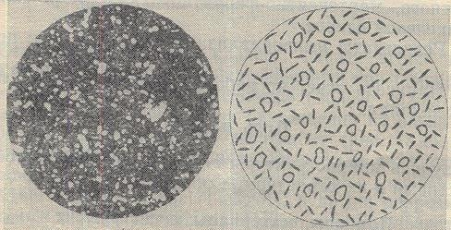

б)
Рисунок 19 – Микроструктура быстрорежущих сталей

Типичной аустенитной нержавеющей сталью является сталь 08Х18Х9. После получения наибольшей стойкости против коррозии ее закаляют в воде при температуре 1050-1100 °С. При этом карбиды растворяются и структура состоит из високолегированного аустенита (Рисунок 20)
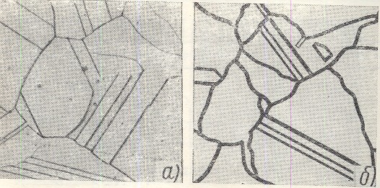

Рисунок 20 – Микроструктура хромоникелевых нержавеющих сталей

Эти стали рекомендуются группой марок 10Х13, 40Х13. Они относятся к мартенситному классу. После закалки с температурой 1050 °С структура стали 20Х13 состоит из мартенсита (Рисунок 21), а после закалки и отпуска при 700°С из сорбита.
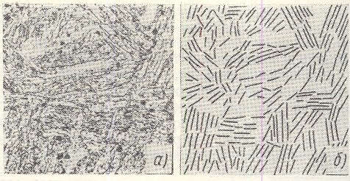

Рисунок 21 – Микроструктура хромистых нержавеющих сталей

Высокомарганцовистая сталь 110Г13Л относится к аустенитному классу. Эта структура обеспечивается после закалки в воде от температуры 1000-1100 °С в результате растворения карбидов марганца (Рисунок 22).
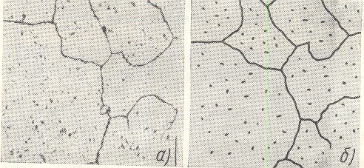

Рисунок 22 – Микроструктура износостойкой стали

Порядок проведения работы:
- Изучить под микроскопом микроструктуру легированных сталей.
- Зарисовать схемы структур.
- Указать название сталей, термообработку, название структурных составляющих.
Составление отчета:
- Название работы.
- Цель работы.
- Схемы структур с указыванием названия сталей, термообработки, названия структурных составляющих.
- Ответы на контрольные вопросы.

Контрольные вопросы:
- С какой целью в качестве цементуемых применяют легированные стали?
- Почему для изделий, работающих под нагрузкой, применяют улучшаемые стали?
- Какая структура обеспечивает в стали высокие упругие свойства?
- Почему в шарикоподшипниковой стали карбиды должны размещаться равномерно?
- С какой целью быстрорежущую сталь подвергают 3-х кратному отпуску?
- С какой целью сталь Х18н9 подвергают закалке?

Литература:
1. А.М. Адаскин, В.М. Зуев. Материаловедение: учебник для нач. проф. Образования – М.: Издательский центр «Академия», 2006, с. 111 - 162
Инструкция
по безопасности жизнедеятельности
во время проведения лабораторной работы 7
«Микроанализ цветных металлов и сплавов»

1. Общие положения.
1.1. Не опаздывать на занятие.
1.2. Входить в лабораторию только с разрешения преподавателя, не создавать столпотворение в дверях.
1.3. Выполнять правила внутреннего трудового распорядка и указаний преподавателя.
  - Во время лабораторной работы быть внимательным, не заниматься посторонними делами, не отвлекать внимание других студентов.
1.5. Помнить о личной ответственности за соблюдение правил охраны труда и безопасности других студентов.
1.6. Всем студентам следить за порядком на рабочем месте.

2. Требования безопасности перед началом работы.
  - Перед тем, как садиться за рабочее место необходимо убедиться в его исправности.
  - Осмотреть полирующее сукно, которое не должно быть разорванным.
  - Осмотреть и проверить исправность металлографического микроскопа, который работает под напряжением 220 В.
  - Ребра образцов не должны быть острыми, с зазубринами.
  - Обо всех неисправностях в оборудовании и опасности немедленно сообщать преподавателю и без его разрешения к лабораторной работе не приступать.

3. Требования безопасности во время работы.
3.1. Не начинать лабораторную работу без разрешения преподавателя.
  - Не дотрагиваться пальцами к оптике и полированной поверхности микрошлифов.
  - Не разбирать (развинчивать) объективы и окуляры.
  - Не прикладывать большие усилия при регулировании макровинтом.
  - Не работать на шлифовально-полировочном станке одновременно больше двух студентов.
  - Не обрабатывать на станке посторонние предметы.

4. Требования безопасности по окончанию работы.
4.1. После лабораторной работы убрать рабочее место.
  - Материалы сдать преподавателю
  - Обо всех обнаруженных неисправности сообщить преподавателю.

5. Требования безопасности в аварийных ситуациях.
  - При возникновении несчастного случая, аварии, или аварийной ситуации необходимо остановить работу.
  - Вывести студентов из опасной зоны.
5.3. В случае пожара необходимо всем немедленно оставить кабинет без образования паники. В случае необходимости оказать первую помощь пострадавшему.

Лабораторная работа 7

Тема: Микроанализ цветных металлов и сплавов
Цель: Изучение микроструктур меди и медных сплавов, микроструктур баббитов
Приборы и принадлежности: металлографический микроскоп, образцы чугунок
Теоретическое обоснование:

Латуни
В машиностроении применяются латуни с содержанием цинка до 45%, в зависимости от структуры различают α - латуни и α+β – латуни.

Структура латуни однофазная состоит из зерен твердого раствора, с наличием двойниковых образований. Зерна имеют разную окраску в следствие анизотропии (Рисунок 23)
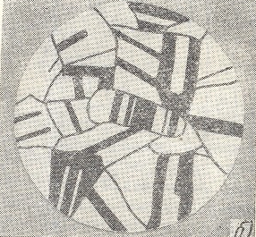
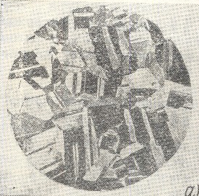

Рисунок 23 – Микроструктура однофазной латуни

α – латуни с твердым раствором цинка в меди (CuZn).
α – латуни имеют высокую пластичность, хорошо обрабатываются давлением в горячем и холодном состоянии, коррозионностойкие. Из них изготовляют прутки, трубы, ленты, листы и так далее
Сплавы с содержанием от 30 до 40% Zn являются двухфазными и имеют название α+β – латуни.
Твердый раствор β построен на основе электронного соединения CuZn. К двухфазным латуням относятся латуни Л62, Л59. Структура α+β – латуней и темных полей β – латуни (Рисунок 24).

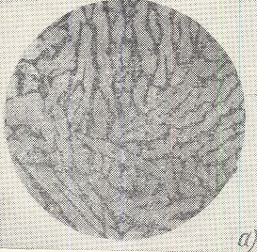

Рисунок 24 – Микроструктура двухфазной латуни

Эта структура отличается меньшей пластичностью и большей твердостью по сравнению с α – латунью.
α+β латуни поддаются горячей деформации, из них изготовляют втулки, трубопроводы, прокладки, шайбы.
Бронзы

Оловянистие бронзы. Практическое приложение имеют сплавы меди с оловом. Содержание 11 до 12% олова.
Микроструктура литой оловянистой бронзы, которая содержит 10% олова состоит из темных участков α – твердого раствора, светлых – эвтектоида (α+Cu₃₁ Sn₈). На светлом фоне химического соединения Cu₃₁Sn₈ видны темные точечные включения твердого α -раствора (Рисунок 25)
Оловянистие бронзы применяются для изготовления зубчатых колес, подшипников.
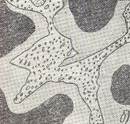
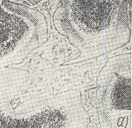

Рисунок 25 – Микроструктура оловянистой бронзы

Алюминиевые бронзы. При содержании 9,8% алюминия, алюминиевые бронзы являются однофазными, являют собой твердый раствор алюминия в меди Cu(Al). Сплавы, которые содержат 9-16 % алюминия, состоят из зерен α – твердого раствора и участков эвтектоида α +8¹ и является двухфазными сплавами. После травления кристаллы α -фазы будут светлыми, а эвтектоид темным (Рисунок 26)

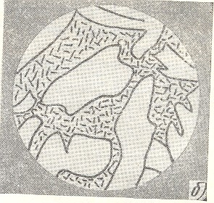
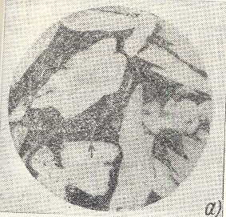

Рисунок 26 – Микроструктура алюминиевой бронзы

Баббиты

Оловянистые баббиты. Наилучшим баббитом на оловянной основе является сплав Б83, который содержит 83% олова, 11% сурьмы и 6% α – твердого раствора сурьмы, светлых больших кристаллов прямоугольной и треугольной формы соединения (SbSn), вкрапленных в эту массу и светлые мелкие кристаллы соединения Cu₃Sn (Рисунок 27)

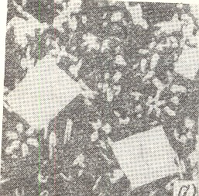
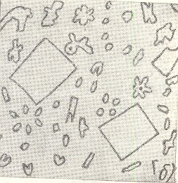

Рисунок 27 – Микроструктура оловянистого баббита

Порядок проведения работы:
1. Изучить под микроскопом микроструктуру серых, ковких и высокопрочных чугунов.
2. Зарисовать схемы микроструктур чугунов.
3. Указать название сплавов, форму графита, название металлической основы.
Составление отчета:
- Название работы.
- Цель работы.
- Схема структур с указыванием названия сплавов, названия структурных составляющих.
- Ответы на контрольные вопросы.

Контрольные вопросы:
- Какие сплавы называются латунями?
- Почему зерна α -латуней имеют разную окраску?
- Сколько содержит цинка латунь однофазная?
- Какие сплавы называются бронзами?
- Какие сплавы называются баббитами?

Литература:
1. А.М. Адаскин, В.М. Зуев. Материаловедение: учебник для нач. проф. Образования – М.: Издательский центр «Академия», 2006, с. 163 - 169

Литература

- А.М. Адаскин, В.М. Зуев. Материаловедение: учебник для нач. проф. Образования – М.: Издательский центр «Академия», 2006.
- А.Кузьмин и др. Металлургия, металловедение и конструкционные материалы. -М.: Высшая школа, 1984.
- А.И.Самохоцкий. „Металловедение”.-М.: Металлургия, 1990.
- Ю.М.Лахтин. Металловедение и термическая обработка.
5. А.И. Самохоцкий., М.Н. Кунявский. Лабораторные работы по металловедению и термической обработке металлов. -М.: Машиностроение, 1981.

